Pac-Knight
Le Jeu Pac-man revisité

Manuel Développeur

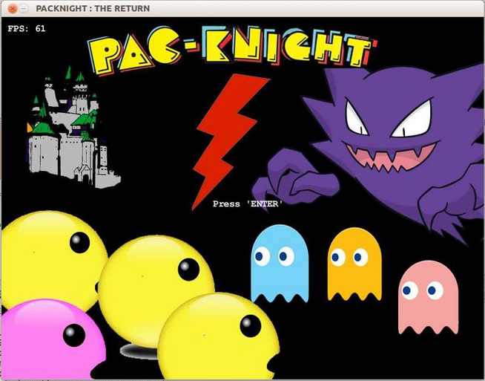


Rama CODAZZI
Alexandre LE JEAN
Quentin MACE
Malek MAMMAR
Vivien MICHEL

SOMMAIRE

INTRODUCTION 3
PARTIE 1 3
1- Structure du fichier Texte 3
2- Ecriture du fichier XML 3
PARTIE 2 4
1- Architecture du logiciel 4
3- Hiérarchie des classes 5
4- Principe de fonctionnement du simulateur 6
5- Ajout de fonctionnalités 6
* Rajout de nouvelles actions 6
* Rajout de nouveaux états 7
* Rajout de conditions 7
* Rajout d’automates 7
* Rajout de maps 7

INTRODUCTION
Ce manuel donne toutes les informations nécessaires à la compréhension du jeu Pac-Knight telles que les conventions de codage utilisées. Le jeu Packnight reprend les mêmes principes que le jeu Pacman mais avec des spécificités particulières.

L’utilisateur remplit des données dans un fichier texte, parsé en Caml, afin de définir tous les paramètres requis dans le jeu, notamment les comportements des personnages comme celui des fantômes ou des Pacmans. L’évolution de ceux-ci se fera à partir d’algorithmes implémentés en Java. La partie pourra être visualisée par l’utilisateur via une interface graphique.

L’architecture globale de notre programme est décrite par le graphe suivant :
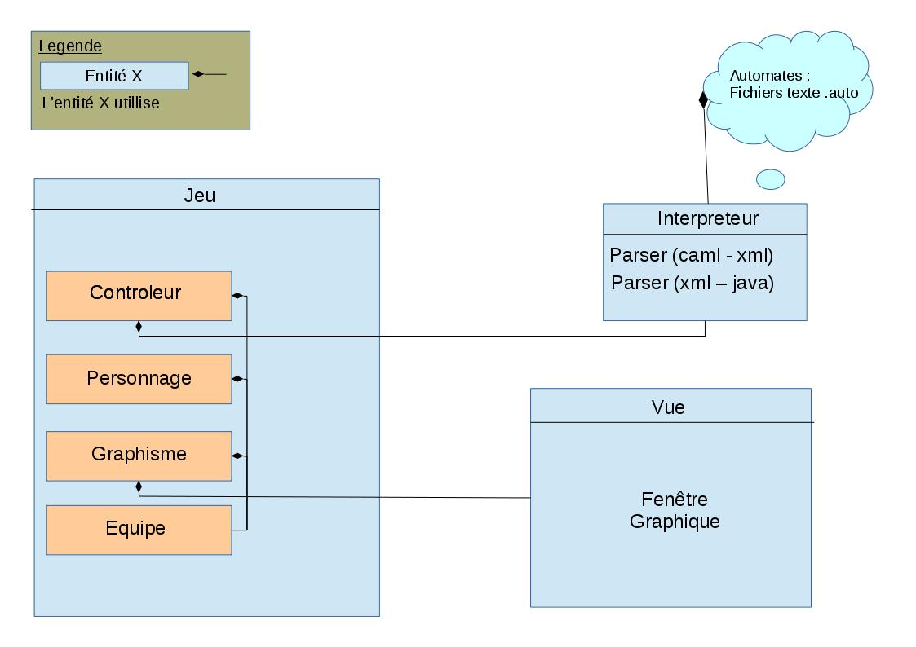

PARTIE 1

1- Structure du fichier texte de l'automate

Utilisation :
Les automates « fichier.auto » sont repertoriés dans le dossier PACKNIGHT/Automate/
Un fichier Makefile se charge de compiler l'executable caml « main.native » et de transformer l'ensemble des fichiers .auto renseignés dans la variable « AUTOMATES » du Makefile.
A l'éxecution du programme JAVA, une commande se charge de lancer la commande « make all » permettant de generer l'ensemble des fichiers .xml.

Information au niveau CAML :
Le fichier Ocaml main.ml prend un fichier texte (d'extension .auto), en argument, contenant un automate édité par l'utilisateur selon la syntaxe donnée en exemple. Un fichier du nom de l'automate decrit, est créé avec l'entension .xml.
Les bibliothèques parser.ml (contenant les fonctions permettant de parser un fichier), et toXML.ml (contenant les fonctions permettant de générer le fichier en syntaxe xml) sont utilisées par main.ml

Voici la syntaxe d'un fichier d'un automate de mealy :

Etat Nom_de_l_etat
Transition
ETATSUIVANT = Nom_de_l_etat_suivant
ENTREE = Le_nom_de_l_entree
SORTIE = Le_nom_de_la_sortie

Transition
ETATSUIVANT = Nom_de_l_etat_suivant
ENTREE = Le_nom_de_l_entree
SORTIE = Le_nom_de_la_sortie

Etat Nom_de_l_etat
Transition
ETATSUIVANT = Nom_de_l_etat_suivant
ENTREE = Le_nom_de_l_entree
SORTIE = Le_nom_de_la_sortie

ETAT_INITIAL = Le_nom_de_l_etat_initial
ETAT_FINAL = Le_nom_des_etats_finals_séparer_par_un_espace
ETAT_BLOQUANT = Le_nom_des_etats_bloquants_séparer_par_un_espace
AUTOMATE = Le_nom_de_l_automate

2- Ecriture du fichier XML
Dans le fichier toXML.ml, est défini le type automate : une structure contenant un ensemble d'etats du type « etat », d'etats finals, bloquants, ainsi qu'un nom.

(* Types *)

type entree = string
type etat_name = string
type action = string

type etat = {
nom : etat_name;
transitions : (etat_name * entree * action) list
}

type automate = {
etats : etat list;
etatInitial : string;
etatsFinals : string list;
etatsBloquants : string list;
nom1 : string;
}

Voici l'automate décrit ci-dessus converti au format XML
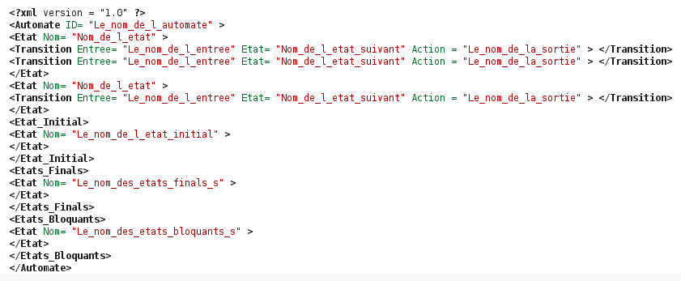

PARTIE 2

1- Architecture du logiciel

Le code est découpé en plusieurs paquets, visant à regrouper les différentes idées conceptuelles:
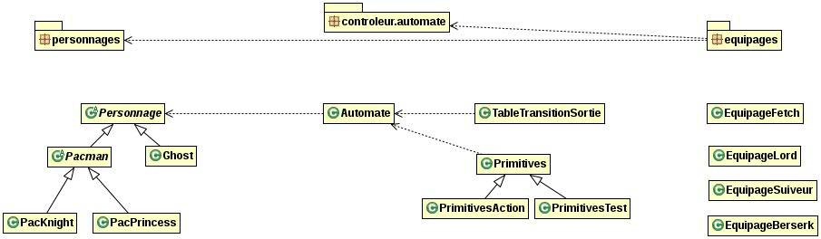
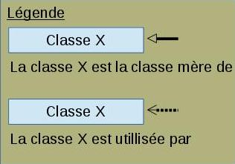

→ Personnage
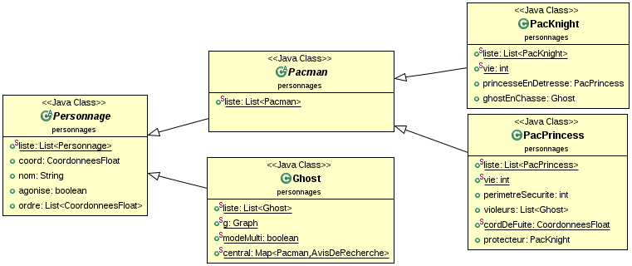
Le package personnage comme son l'indique, regroupe les différents type de personnage : PacMan, PacPrincess, PacKnight, et Ghost. Ces derniers possèdent un ensemble de fonctionnalités qui leurs est propres comme la gestion des collisions, le nombre de vie, respawn (résurrection du personnage) etc.
Comme le montre le schéma d'héritage ci-dessus,

→ Automate
Il regroupe toutes les classes relatives au fonctionnement de l’automate et les structures qui permettent de l’implémenter :

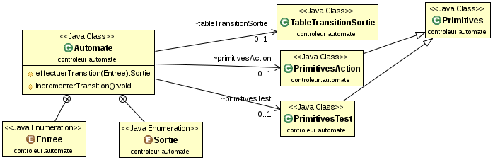
La classe Automate, contient deux types énumérés Entree et Sortie, regroupant l'ensemble des tests et actions implémentés respectivement par les classes PrimitivesTest et PrimitivesAction.
Ces types énumérés font notamment le lien entre l'utilisateur capable de créer ses propres automates, en aillant connaissance des primitives qui sont misent à sa disposition. Certaine sont commune a tous les personnage tandis que d'autre sont propres à certains personnages.

Les classes PrimitivesAction et PrimitivesTest herite de la classe Primitives, qui regroupe un ensemble de méthodes intermediaire, ayant permis l'implementation des classes filles.

Aussi la classe TableTransitionSortie, comme son nom l'indique, est une table regroupant l'information des Entree/Sortie de chaque transition de l'automate. L'idée est d'abstraire le choix de l'implementation de cette table, pour allier simplicité du coté de l'utilisateur (capable de nommer ses états par une chaine de caractères et dans un ordre non forcement contigue), et efficacité en temps d'accès mémoire du coté optimisation de code, tout en offrant des methodes simplifiant son utilisation (Implémentation d'une double table de Hashage, à la place de listes chainées)

Chaque entree (resp. sortie) correspond à une methode de PrimitivesTest (resp. PrimitivesAction).

Voici un aperçu des Entrees/Sorties. Une notice jointe, spécifie chacune de ces primitives :

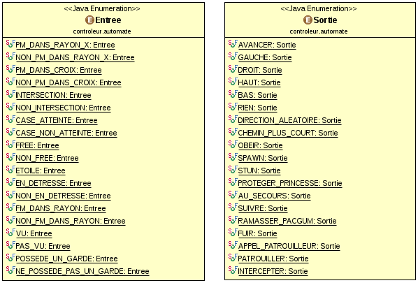
→ Équipage
La package equipages, constitue l'ensemble de nos jeux de tests.
L'equipageQuentin notamment implémente la derniere version avec interface utilisateur, permettant le choix de certains automates, pour ainsi constituer, sa propore equipe.

2- Architecture de nouvelle primitives

L'ajout de nouvelles primitives se fait par l'implémentation de la (ou les) méthode dans PrimitivesTest ou PrimitivesAction, puis de l'ajout de l'entrée ou de la sortie dans le type enuméré de la classe Automate.

Trois fonctions à savoir :

/**
* A l'état courant X,
* Pour chaque entrée de l'automate,
* On évalue la fonction de test
*
* Rmq : Dans le cas où l'état courant X ne possède aucune entree, On lève exception.
* Pour chaque Entrée de l'état courant X, nous appelons, dans l'ordre du parcours de la table de
* Hashage (l'ordre des entier "Constante"), chacune des fonctions de test
*
* Théoriquement, parmi toute les entrées à partir de l'état courant X, une et seulement une fonction
* est vérifiée. La fonction getEntree() ne le vérifie pas !
*
* Elle renvoie l'Entree de l'automate, lève exception si aucune Entrée n'est vérifiée.
* @return Entree de type automate, fonction à modifier, au fure et a mesure des ajouts de fonction de test
* @throws Exception
*/
public Automate.Entree getEntree() throws Exception ;

/**
*
* @return la Sortie, correspondant à l'état Courant et l'entrée passé en paramètre
* @param Entree
* @throws Exception
*/
protected Automate.Sortie effectuerTransition(Automate.Entree entree) throws Exception ;

/**
* Fonction effectuant l'action suivante, selon l'entrée et l'état courant X de l'automate.
* A modifier au fur et à mesure des ajouts de primitives d'action.
* @throws Exception
*/
public void suivant() throws Exception ;

